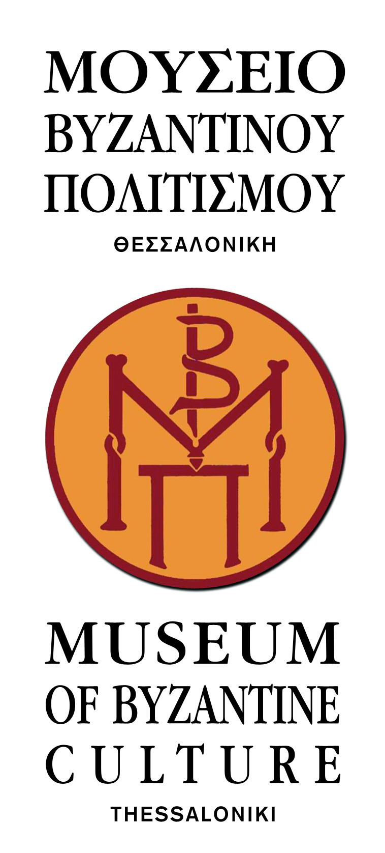 Θεσσαλονίκη, 9 Μαΐου 2017

# Δελτίο Τύπου

**Διεθνής Ημέρα Μουσείων 2017**

**«Μουσεία και αμφιλεγόμενες ιστορίες: τα μουσεία μιλούν για εκείνα που δεν λέγονται»**

Στις 18 Μαΐου γιορτάζεται σε όλο τον κόσμο η Διεθνής Ημέρα Μουσείων με θέματα που αφορούν στα μουσεία και στην προστασία της πολιτιστικής κληρονομιάς. Για το 2017 το Διεθνές Συμβούλιο Μουσείων (ICOM) έχει επιλέξει το θέμα  «Μουσεία και αμφιλεγόμενες ιστορίες: τα μουσεία μιλούν για εκείνα που δεν λέγονται».

Με την επιλογή του θέματος αυτού το ICOM επιθυμεί να αναδείξει τα μουσεία ως φορείς κοινωνικής ειρήνης, πιστεύοντας ότι η παρουσίαση αμφιλεγόμενων ή αμφισβητούμενων ζητημάτων μπορεί να αποτελέσει ένα πρώτο βήμα για την κοινωνική συμφιλίωση και την αρμονική συμβίωση των ανθρώπων. Τα μουσεία μπορούν να συμβάλλουν στην κατανόηση δύσκολων, αντιφατικών ή σύνθετων πτυχών της ανθρώπινης ιστορίας. Επιπλέον, ως χώροι διαμεσολάβησης και διαλόγου, έχουν τη δυνατότητα να παίξουν ουσιαστικό ρόλο στην ειρηνική αντιμετώπιση τραυματικών ιστοριών, προσφέροντας πολλαπλές οπτικές και αναγνώσεις.

**Στις 18 Μαΐου η είσοδος στο Μουσείο είναι δωρεάν.**

Ακολουθεί αναλυτικά το πρόγραμμα των εκδηλώσεων

**Πρόγραμμα**

**Πέμπτη 18 Μαΐου 2017 στις 15.30**  
Εκπαιδευτικό πρόγραμμα "Μελετώντας φωτογραφίες της Κατοχής: η Θεσσαλονίκη τότε και τώρα"

*Για μαθητές Γυμνασίου*

**Σάββατο 20 Μαΐου 2017 στις 11.00**

Ξενάγηση στην περιοδική έκθεση «Στο Περιθώριο του Πολέμου: Η Θεσσαλονίκη της Κατοχής μέσα από τη συλλογή Βύρωνα Μήτου»

**Κύκλος δράσεων: "Χαράσσοντας τον πηλό"**

**1. Κυριακή 21 Μαΐου 2017, 11.00-12.00**

Θεματική ξενάγηση για ενήλικες σχετικά με τα εγχάρακτα κεραμικά που εκτίθενται στις αίθουσες του ΜΒΠ.

Μετά το πέρας της ξενάγησης θα ακολουθήσει 10λεπτή σχετική ομιλία πριν την έναρξη του εκπαιδευτικού προγράμματος.

**2. Κυριακή 21 Μαΐου 2017, 12.00-14.00**

Εργαστήριο κεραμικής για οικογένειες με παιδιά από 8 ετών  
Σε συνεργασία με τον Σύλλογο Κεραμιστών Αγγειοπλαστών Καλλιτεχνών Βορείου Ελλάδος και τους συντηρητές του Μουσείου, τα παιδιά φτιάχνουν τα δικά τους κεραμικά.

Απαρ. η τηλ. κράτηση (από τις 9 Μαΐου) στο τηλ. 2313306476 (κα Βεροπουλίδου) (Δ.-Π., 10.00-14.00)

**3. Δευτέρα 15 Μαΐου έως Δευτέρα 5 Ιουνίου 2017| Χώρος υποδοχής (φουαγιέ)**

Περιοδική έκθεση εγχάρακτης κεραμικής από τη Συλλογή της Έφης Κουνουγέρη – Μανωλεδάκη. Παρουσιάζονται επιλεγμένα έργα κεραμιστών του 20ου και του 21ου αι. που εμπνέονται από τον διάκοσμο της εγχάρακτης κεραμικής, βυζαντινής και μεταβυζαντινής περιόδου.

**4. Δευτέρα 15 Μαΐου έως Δευτέρα 5 Ιουνίου 2017| Bιτρίνες τέχνης του ΟΤΕ στην Κ. Ντηλ**

Περιοδική έκθεση στις «Bιτρίνες τέχνης του ΟΤΕ στην Κ. Ντηλ» στο κεντρικό κατάστημα του ΟΤΕ Θεσσαλονίκης σ*ε συνεργασία με τον Σύλλογο Κεραμιστών Αγγειοπλαστών Καλλιτεχνών Βορείου Ελλάδος*. Δημιουργίες σύγχρονες επηρεασμένες από την εγχάρακτη βυζαντινή και μεταβυζαντινή κεραμική.

**Όλες οι εκδηλώσεις έχουν ελεύθερη είσοδο**

Χορηγοί επικοινωνίας:



Μουσείο Βυζαντινού Πολιτισμού

Λεωφ. Στρατού 2, ταχ. θυρ. 50047, 54013 Θεσσαλονίκη

+30 2313306400, fax 2313306402, EmaiL: [mbp@culture.gr](mailto:mbp@culture.gr)